Тема 4: Построение графиков и диаграмм
Цель работы: получить практические навыки разработки проектов с использованием стандартного компонента chart для построения графиков, диаграмм, зависимостей по таблице данных.

Задание 1 Основной проект
Разработать программу для ввода данных по вашему варианту задания и добавления в таблицу вводимых данных. Опрос пользователей производиться при помощи отдельной вкладки на форме, результаты опроса в виде таблицы должны отображаться на другой вкладке. Для организации вкладок используйте компонент TabControl. Хранение и обработку данных организовать с помощью дополнительных классов.
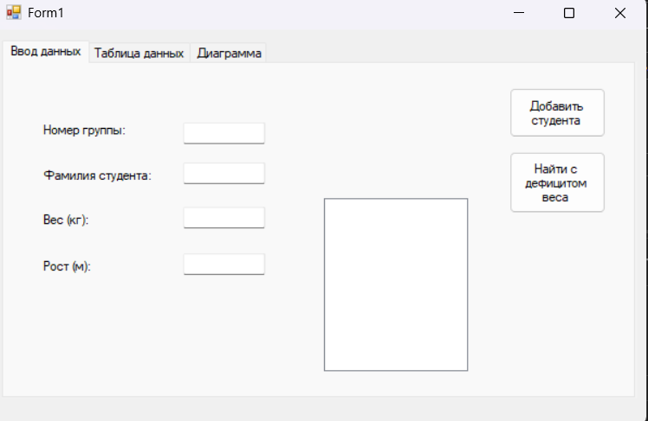
Рисунок 1
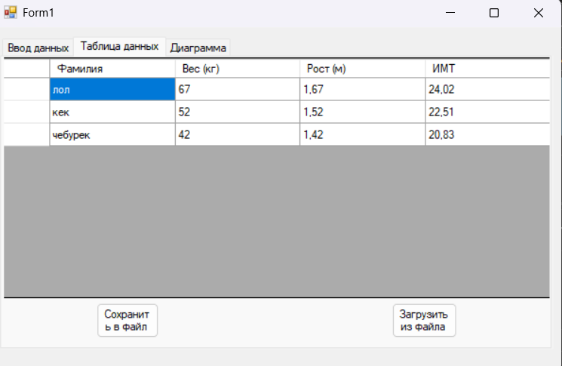
Рисунок 2
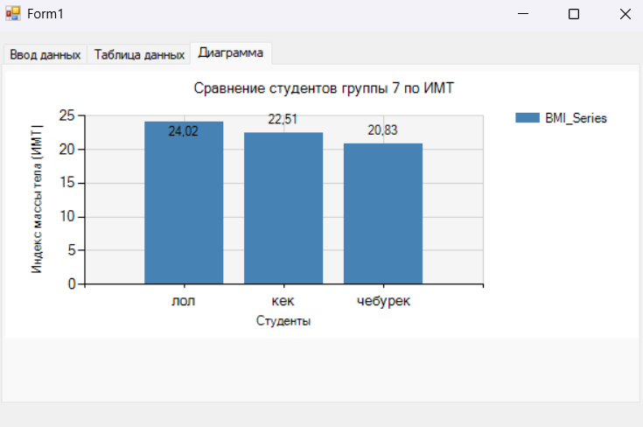
Рисунок 3

Задание 3 Построение диаграммы
Добавьте в проект 3-ую вкладку, на которой требуется построить график или диаграмму (в зависимости от варианта). Построение диаграммы производиться по таблице данных с помощью компонента Сhart.
Для работы с этим компонентом необходимо подключить библиотеку System.Windows.Forms.DataVisualization.Charting
Вариант 19.
Разработать проект для ввода фамилий, веса и роста студентов одной группы, добавления этих сведений в таблицу на второй вкладке и поиска студентов с дефицитом веса – с коэффициентом массы тела ниже, чем 17 (коэффициент массы тела рассчитывается как вес (в кг), делённый на рост (в м.) в квадрате). Также должна быть возможность загрузить данные из текстового файла (номер группы, количество студентов в группе, перечень фамилий студентов, рост и вес каждого) и сохранить данные в текстовый файл в таком же формате. На третьей вкладке построить столбчатую диаграмму, показывающую сравнение студентов по коэффициенту массы тела.

Код Form1.cs:
using System;
using System.Collections.Generic;
using System.Drawing;
using System.IO;
using System.Linq;
using System.Windows.Forms;
using System.Windows.Forms.DataVisualization.Charting;

namespace StudentBodyMassIndex
{
public partial class Form1 : Form
{
// Создаем объект для работы с данными группы
private GroupData group = new GroupData();

public Form1()
{
InitializeComponent();
}

/// <summary>
/// Загрузка формы - настройка таблицы и диаграммы
/// </summary>
private void Form1_Load(object sender, EventArgs e)
{
try
{
// Устанавливаем заголовки вкладок
tabPage1.Text = "Ввод данных";
tabPage2.Text = "Таблица данных";
tabPage3.Text = "Диаграмма";

// Настройка DataGridView
dataGridViewStudents.ReadOnly = true;
dataGridViewStudents.AllowUserToAddRows = false;
dataGridViewStudents.AutoGenerateColumns = false;
dataGridViewStudents.AutoSizeColumnsMode = DataGridViewAutoSizeColumnsMode.Fill;

// Создаем колонки вручную
// Колонка для фамилии
DataGridViewTextBoxColumn colLastName = new DataGridViewTextBoxColumn();
colLastName.DataPropertyName = "LastName";
colLastName.HeaderText = "Фамилия";
colLastName.Name = "LastName";
dataGridViewStudents.Columns.Add(colLastName);

// Колонка для веса
DataGridViewTextBoxColumn colWeight = new DataGridViewTextBoxColumn();
colWeight.DataPropertyName = "Weight";
colWeight.HeaderText = "Вес (кг)";
colWeight.Name = "Weight";
dataGridViewStudents.Columns.Add(colWeight);

// Колонка для роста
DataGridViewTextBoxColumn colHeight = new DataGridViewTextBoxColumn();
colHeight.DataPropertyName = "Height";
colHeight.HeaderText = "Рост (м)";
colHeight.Name = "Height";
dataGridViewStudents.Columns.Add(colHeight);

// Колонка для ИМТ (вычисляемое свойство)
DataGridViewTextBoxColumn colBMI = new DataGridViewTextBoxColumn();
colBMI.DataPropertyName = "BodyMassIndex";
colBMI.HeaderText = "ИМТ";
colBMI.Name = "BMI";
colBMI.DefaultCellStyle.Format = "F2"; // Формат: два знака после запятой
dataGridViewStudents.Columns.Add(colBMI);

// Привязываем данные
dataGridViewStudents.DataSource = group.GetStudentsList();

// Первоначальная настройка Chart
SetupChart();
}
catch (Exception ex)
{
MessageBox.Show($"Ошибка при загрузке формы: {ex.Message}",
"Ошибка", MessageBoxButtons.OK, MessageBoxIcon.Error);
}
}

/// <summary>
/// Настройка внешнего вида диаграммы
/// </summary>
private void SetupChart()
{
try
{
// Полная очистка всего
chart1.Series.Clear();
chart1.ChartAreas.Clear();
chart1.Titles.Clear();

// 1. Создаем и настраиваем область диаграммы
ChartArea area = new ChartArea("MainArea");
area.AxisX.Title = "Студенты";
area.AxisY.Title = "Индекс массы тела (ИМТ)";
area.AxisX.Interval = 1;
area.BackColor = Color.WhiteSmoke;

// Настройка сетки
area.AxisX.MajorGrid.Enabled = true;
area.AxisX.MajorGrid.LineColor = Color.LightGray;
area.AxisY.MajorGrid.LineColor = Color.LightGray;

chart1.ChartAreas.Add(area);

// 2. Создаем серию данных (столбчатую диаграмму)
Series series = new Series("BMI_Series");
series.ChartType = SeriesChartType.Column;
series.ChartArea = "MainArea";
series.IsValueShownAsLabel = true;
series.Font = new Font("Microsoft Sans Serif", 8);
series.Color = Color.SteelBlue;

// Настройка меток на столбцах
series.LabelFormat = "F2";
series.LabelForeColor = Color.Black;

chart1.Series.Add(series);

// 3. Добавляем заголовок
Title title = new Title();
title.Text = "Нет данных для отображения";
title.Docking = Docking.Top;
title.Font = new Font("Microsoft Sans Serif", 10);
title.ForeColor = Color.Black;
chart1.Titles.Add(title);

// Заполняем диаграмму данными
SafeUpdateChart();
}
catch (Exception ex)
{
MessageBox.Show($"Ошибка при настройке диаграммы: {ex.Message}",
"Ошибка", MessageBoxButtons.OK, MessageBoxIcon.Error);
}
}

/// <summary>
/// БЕЗОПАСНОЕ обновление данных на диаграмме (без ошибок с индексами)
/// </summary>
private void SafeUpdateChart()
{
try
{
// Проверяем, что chart1 существует
if (chart1 == null) return;

// Проверяем, есть ли серии
if (chart1.Series.Count == 0)
{
// Если нет серий, создаем заново
SetupChart();
return;
}

// Получаем серию по имени
Series series = null;
foreach (Series s in chart1.Series)
{
if (s.Name == "BMI_Series")
{
series = s;
break;
}
}

// Если серия не найдена, создаем новую
if (series == null)
{
series = new Series("BMI_Series");
series.ChartType = SeriesChartType.Column;
series.ChartArea = "MainArea";
series.IsValueShownAsLabel = true;
chart1.Series.Add(series);
}

// Очищаем старые точки
series.Points.Clear();

// Проверяем, есть ли данные
if (group == null || group.Count == 0)
{
// Обновляем заголовок
if (chart1.Titles.Count > 0)
{
chart1.Titles[0].Text = "Нет данных для отображения";
}
return;
}

// Добавляем новые точки данных для каждого студента
List<Student> students = group.GetStudentsList();
int pointIndex = 0;

foreach (Student student in students)
{
if (student != null && !string.IsNullOrEmpty(student.LastName))
{
// Добавляем точку
series.Points.AddXY(student.LastName, student.BodyMassIndex);

// Настраиваем точку
series.Points[pointIndex].ToolTip = $"{student.LastName}: ИМТ = {student.BodyMassIndex:F2}";

// Настраиваем цвет
if (student.BodyMassIndex < 17)
{
series.Points[pointIndex].Color = Color.IndianRed;
}

pointIndex++;
}
}

// Обновляем заголовок диаграммы
if (chart1.Titles.Count > 0)
{
if (!string.IsNullOrEmpty(group.GroupNumber))
{
chart1.Titles[0].Text = $"Сравнение студентов группы {group.GroupNumber} по ИМТ";
}
else
{
chart1.Titles[0].Text = "Сравнение студентов по ИМТ";
}
}
}
catch (Exception ex)
{
MessageBox.Show($"Ошибка при обновлении диаграммы: {ex.Message}",
"Ошибка", MessageBoxButtons.OK, MessageBoxIcon.Error);
}
}

/// <summary>
/// Обработчик кнопки "Добавить студента"
/// </summary>
private void buttonAddStudent_Click(object sender, EventArgs e)
{
try
{
// Проверяем, что все поля заполнены
if (string.IsNullOrWhiteSpace(textBoxLastName.Text))
{
MessageBox.Show("Введите фамилию студента!", "Ошибка",
MessageBoxButtons.OK, MessageBoxIcon.Warning);
return;
}

if (string.IsNullOrWhiteSpace(textBoxWeight.Text))
{
MessageBox.Show("Введите вес студента!", "Ошибка",
MessageBoxButtons.OK, MessageBoxIcon.Warning);
return;
}

if (string.IsNullOrWhiteSpace(textBoxHeight.Text))
{
MessageBox.Show("Введите рост студента!", "Ошибка",
MessageBoxButtons.OK, MessageBoxIcon.Warning);
return;
}

// Получаем номер группы (может быть пустым)
string groupNumber = textBoxGroupNumber.Text.Trim();
if (!string.IsNullOrEmpty(groupNumber))
{
group.GroupNumber = groupNumber;
}

// Получаем фамилию
string lastName = textBoxLastName.Text.Trim();

// Получаем вес (пробуем разные разделители)
double weight;
string weightText = textBoxWeight.Text.Trim().Replace('.', ',');
if (!double.TryParse(weightText, out weight) || weight <= 0)
{
MessageBox.Show("Вес должен быть положительным числом (например: 70,5)", "Ошибка",
MessageBoxButtons.OK, MessageBoxIcon.Warning);
return;
}

// Получаем рост (пробуем разные разделители)
double height;
string heightText = textBoxHeight.Text.Trim().Replace('.', ',');
if (!double.TryParse(heightText, out height) || height <= 0)
{
MessageBox.Show("Рост должен быть положительным числом (например: 1,75)", "Ошибка",
MessageBoxButtons.OK, MessageBoxIcon.Warning);
return;
}

// Проверка на разумные пределы
if (weight < 20 || weight > 200)
{
DialogResult result = MessageBox.Show("Вы уверены, что вес указан корректно?\n" +
"Нажмите 'Да' для продолжения или 'Нет' для исправления.",
"Проверка веса", MessageBoxButtons.YesNo, MessageBoxIcon.Question);

if (result == DialogResult.No)
return;
}

if (height < 0.5 || height > 2.5)
{
DialogResult result = MessageBox.Show("Вы уверены, что рост указан корректно?\n" +
"Нажмите 'Да' для продолжения или 'Нет' для исправления.",
"Проверка роста", MessageBoxButtons.YesNo, MessageBoxIcon.Question);

if (result == DialogResult.No)
return;
}

// СОЗДАЕМ НОВОГО СТУДЕНТА
Student newStudent = new Student(lastName, weight, height);

// ДОБАВЛЯЕМ В СПИСОК
group.AddStudent(newStudent);

// Очищаем поля для следующего ввода (кроме номера группы)
textBoxLastName.Clear();
textBoxWeight.Clear();
textBoxHeight.Clear();

// ВОЗВРАЩАЕМ ФОКУС НА ПОЛЕ ФАМИЛИИ
textBoxLastName.Focus();

// ОБНОВЛЯЕМ ТАБЛИЦУ
dataGridViewStudents.DataSource = null;
dataGridViewStudents.DataSource = group.GetStudentsList();

// ОБНОВЛЯЕМ ДИАГРАММУ (безопасно)
SafeUpdateChart();

// ПОКАЗЫВАЕМ СООБЩЕНИЕ
MessageBox.Show($"Студент {lastName} успешно добавлен!\nВсего студентов: {group.Count}",
"Успех", MessageBoxButtons.OK, MessageBoxIcon.Information);
}
catch (Exception ex)
{
MessageBox.Show($"Ошибка при добавлении студента: {ex.Message}",
"Ошибка", MessageBoxButtons.OK, MessageBoxIcon.Error);
}
}

/// <summary>
/// Обработчик кнопки "Найти с дефицитом веса"
/// </summary>
private void buttonFindUnderweight_Click(object sender, EventArgs e)
{
try
{
// Очищаем список
listBoxUnderweight.Items.Clear();

if (group == null || group.Count == 0)
{
listBoxUnderweight.Items.Add("Нет студентов для поиска");
return;
}

// Получаем список студентов с дефицитом веса
List<Student> underweightStudents = group.FindUnderweightStudents();

if (underweightStudents.Count == 0)
{
listBoxUnderweight.Items.Add("Студенты с дефицитом веса не найдены.");
listBoxUnderweight.Items.Add("ИМТ считается дефицитным при значении меньше 17.");
}
else
{
listBoxUnderweight.Items.Add($"Найдено студентов с дефицитом веса: {underweightStudents.Count}");
listBoxUnderweight.Items.Add(""); // Пустая строка для разделения
listBoxUnderweight.Items.Add("Фамилия (ИМТ)");
listBoxUnderweight.Items.Add("-------------------");

foreach (Student s in underweightStudents)
{
listBoxUnderweight.Items.Add($"{s.LastName} (ИМТ: {s.BodyMassIndex:F2})");
}

listBoxUnderweight.Items.Add("");
listBoxUnderweight.Items.Add("Рекомендация: проконсультироваться с врачом");
}
}
catch (Exception ex)
{
MessageBox.Show($"Ошибка при поиске: {ex.Message}",
"Ошибка", MessageBoxButtons.OK, MessageBoxIcon.Error);
}
}

/// <summary>
/// Обработчик кнопки "Сохранить в файл"
/// </summary>
private void buttonSave_Click(object sender, EventArgs e)
{
try
{
// Проверяем, есть ли что сохранять
if (group == null || group.Count == 0)
{
MessageBox.Show("Нет данных для сохранения. Сначала добавьте студентов.",
"Предупреждение", MessageBoxButtons.OK, MessageBoxIcon.Warning);
return;
}

// Используем SaveFileDialog для выбора места сохранения
using (SaveFileDialog saveFileDialog = new SaveFileDialog())
{
saveFileDialog.Filter = "Текстовые файлы (*.txt)|*.txt|Все файлы (*.*)|*.*";
saveFileDialog.FilterIndex = 1;
saveFileDialog.RestoreDirectory = true;
saveFileDialog.Title = "Сохранить данные группы";
saveFileDialog.DefaultExt = "txt";

// Предлагаем имя по умолчанию
string defaultName = string.IsNullOrWhiteSpace(group.GroupNumber) ?
"Group" : $"Group_{group.GroupNumber}";
saveFileDialog.FileName = $"{defaultName}_{DateTime.Now:yyyyMMdd}.txt";

if (saveFileDialog.ShowDialog() == DialogResult.OK)
{
group.SaveToFile(saveFileDialog.FileName);
}
}
}
catch (Exception ex)
{
MessageBox.Show($"Ошибка при сохранении: {ex.Message}",
"Ошибка", MessageBoxButtons.OK, MessageBoxIcon.Error);
}
}

/// <summary>
/// Обработчик кнопки "Загрузить из файла"
/// </summary>
private void buttonLoad_Click(object sender, EventArgs e)
{
try
{
// Используем OpenFileDialog для выбора файла
using (OpenFileDialog openFileDialog = new OpenFileDialog())
{
openFileDialog.Filter = "Текстовые файлы (*.txt)|*.txt|Все файлы (*.*)|*.*";
openFileDialog.FilterIndex = 1;
openFileDialog.RestoreDirectory = true;
openFileDialog.Title = "Загрузить данные группы";

if (openFileDialog.ShowDialog() == DialogResult.OK)
{
group.LoadFromFile(openFileDialog.FileName);

// После загрузки данных обновляем интерфейс
textBoxGroupNumber.Text = group.GroupNumber;

dataGridViewStudents.DataSource = null;
dataGridViewStudents.DataSource = group.GetStudentsList();

SafeUpdateChart();

// Очищаем список найденных студентов
listBoxUnderweight.Items.Clear();

// Переключаемся на вкладку с таблицей
tabControl1.SelectedTab = tabPage2;

MessageBox.Show($"Загружено {group.Count} студентов!",
"Успех", MessageBoxButtons.OK, MessageBoxIcon.Information);
}
}
}
catch (Exception ex)
{
MessageBox.Show($"Ошибка при загрузке: {ex.Message}",
"Ошибка", MessageBoxButtons.OK, MessageBoxIcon.Error);
}
}

/// <summary>
/// Обработчик кнопки очистки
/// </summary>
private void buttonClear_Click(object sender, EventArgs e)
{
try
{
DialogResult result = MessageBox.Show("Очистить все данные?",
"Подтверждение", MessageBoxButtons.YesNo, MessageBoxIcon.Question);

if (result == DialogResult.Yes)
{
group = new GroupData();
textBoxGroupNumber.Clear();
textBoxLastName.Clear();
textBoxWeight.Clear();
textBoxHeight.Clear();
listBoxUnderweight.Items.Clear();

dataGridViewStudents.DataSource = null;
dataGridViewStudents.DataSource = group.GetStudentsList();

SafeUpdateChart();

MessageBox.Show("Все данные очищены!",
"Успех", MessageBoxButtons.OK, MessageBoxIcon.Information);
}
}
catch (Exception ex)
{
MessageBox.Show($"Ошибка при очистке: {ex.Message}",
"Ошибка", MessageBoxButtons.OK, MessageBoxIcon.Error);
}
}

// Обработчики для поддержки ввода чисел
private void textBoxHeight_TextChanged(object sender, EventArgs e) { }

private void NumericTextBox_KeyPress(object sender, KeyPressEventArgs e)
{
// Разрешаем цифры, запятую/точку, backspace
if (!char.IsControl(e.KeyChar) && !char.IsDigit(e.KeyChar) &&
e.KeyChar != ',' && e.KeyChar != '.')
{
e.Handled = true;
}

// Разрешаем только одну запятую/точку
if ((e.KeyChar == ',' || e.KeyChar == '.') &&
((sender as TextBox).Text.Contains(',') || (sender as TextBox).Text.Contains('.')))
{
e.Handled = true;
}
}
}
}

Код Student.cs:
using System;
using System.Collections.Generic;
using System.Linq;
using System.Text;
using System.Threading.Tasks;

namespace StudentBodyMassIndex
{
/// <summary>
/// Класс, представляющий одного студента
/// </summary>
public class Student
{
// Приватные поля
private string lastName;
private double weight; // в кг
private double height; // в метрах

/// <summary>
/// Конструктор по умолчанию
/// </summary>
public Student()
{
this.lastName = "";
this.weight = 0;
this.height = 0;
}

/// <summary>
/// Конструктор для создания нового студента
/// </summary>
/// <param name="lastName">Фамилия</param>
/// <param name="weight">Вес (кг)</param>
/// <param name="height">Рост (м)</param>
public Student(string lastName, double weight, double height)
{
this.lastName = lastName;
this.weight = weight;
this.height = height;
}

// Свойства для доступа к полям
public string LastName
{
get { return lastName; }
set { lastName = value; }
}

public double Weight
{
get { return weight; }
set { weight = value; }
}

public double Height
{
get { return height; }
set { height = value; }
}

/// <summary>
/// Свойство для вычисления индекса массы тела (ИМТ)
/// </summary>
public double BodyMassIndex
{
get
{
if (height > 0)
return weight / (height * height);
else
return 0;
}
}

/// <summary>
/// Переопределение метода ToString для удобного отображения
/// </summary>
public override string ToString()
{
return $"{lastName}: вес={weight} кг, рост={height} м, ИМТ={BodyMassIndex:F2}";
}
}
}
Код GroupData:
using System;
using System.Collections.Generic;
using System.Linq;
using System.Text;
using System.Threading.Tasks;
using System.IO;
using System.Windows.Forms;

namespace StudentBodyMassIndex
{
/// <summary>
/// Класс для управления списком студентов группы
/// </summary>
public class GroupData
{
// Приватные поля
private List<Student> students;
private string groupNumber;

/// <summary>
/// Конструктор по умолчанию
/// </summary>
public GroupData()
{
students = new List<Student>();
groupNumber = "Не указана";
}

/// <summary>
/// Конструктор для загрузки данных из файла
/// </summary>
/// <param name="fileName">Имя файла</param>
public GroupData(string fileName)
{
students = new List<Student>();
groupNumber = "Не указана";
LoadFromFile(fileName);
}

// Свойства
public string GroupNumber
{
get { return groupNumber; }
set { groupNumber = value; }
}

public int Count
{
get { return students.Count; }
}

/// <summary>
/// Индексатор для доступа к студенту по индексу
/// </summary>
public Student this[int index]
{
get
{
if (index >= 0 && index < students.Count)
return students[index];
else
return null;
}
}

/// <summary>
/// Добавление нового студента в группу
/// </summary>
public void AddStudent(Student s)
{
if (s != null)
{
students.Add(s);
}
}

/// <summary>
/// Удаление студента по индексу
/// </summary>
public void RemoveStudent(int index)
{
if (index >= 0 && index < students.Count)
students.RemoveAt(index);
}

/// <summary>
/// Удаление студента по объекту
/// </summary>
public void RemoveStudent(Student s)
{
if (s != null && students.Contains(s))
{
students.Remove(s);
}
}

/// <summary>
/// Очистка списка студентов
/// </summary>
public void Clear()
{
students.Clear();
groupNumber = "Не указана";
}

/// <summary>
/// Получить список всех студентов (для привязки данных)
/// </summary>
public List<Student> GetStudentsList()
{
return students;
}

/// <summary>
/// Получить массив фамилий всех студентов
/// </summary>
public string[] GetLastNames()
{
string[] names = new string[students.Count];
for (int i = 0; i < students.Count; i++)
{
names[i] = students[i].LastName;
}
return names;
}

/// <summary>
/// Получить массив значений ИМТ всех студентов
/// </summary>
public double[] GetBMIValues()
{
double[] bmis = new double[students.Count];
for (int i = 0; i < students.Count; i++)
{
bmis[i] = students[i].BodyMassIndex;
}
return bmis;
}

/// <summary>
/// Поиск студентов с дефицитом массы тела (ИМТ < 17)
/// </summary>
public List<Student> FindUnderweightStudents()
{
List<Student> underweight = new List<Student>();
foreach (Student s in students)
{
if (s.BodyMassIndex < 17)
{
underweight.Add(s);
}
}
return underweight;
}

/// <summary>
/// Поиск студентов с нормальным весом (ИМТ 18.5 - 25)
/// </summary>
public List<Student> FindNormalWeightStudents()
{
List<Student> normal = new List<Student>();
foreach (Student s in students)
{
double bmi = s.BodyMassIndex;
if (bmi >= 18.5 && bmi <= 25)
{
normal.Add(s);
}
}
return normal;
}

/// <summary>
/// Поиск студентов с избыточным весом (ИМТ > 25)
/// </summary>
public List<Student> FindOverweightStudents()
{
List<Student> overweight = new List<Student>();
foreach (Student s in students)
{
if (s.BodyMassIndex > 25)
{
overweight.Add(s);
}
}
return overweight;
}

/// <summary>
/// Получить средний ИМТ по группе
/// </summary>
public double GetAverageBMI()
{
if (students.Count == 0)
return 0;

double sum = 0;
foreach (Student s in students)
{
sum += s.BodyMassIndex;
}
return sum / students.Count;
}

/// <summary>
/// Получить минимальный ИМТ в группе
/// </summary>
public double GetMinBMI()
{
if (students.Count == 0)
return 0;

double min = students[0].BodyMassIndex;
foreach (Student s in students)
{
if (s.BodyMassIndex < min)
min = s.BodyMassIndex;
}
return min;
}

/// <summary>
/// Получить максимальный ИМТ в группе
/// </summary>
public double GetMaxBMI()
{
if (students.Count == 0)
return 0;

double max = students[0].BodyMassIndex;
foreach (Student s in students)
{
if (s.BodyMassIndex > max)
max = s.BodyMassIndex;
}
return max;
}

/// <summary>
/// Сохранение данных в файл
/// </summary>
/// <param name="fileName">Имя файла для сохранения</param>
public void SaveToFile(string fileName)
{
try
{
using (StreamWriter writer = new StreamWriter(fileName, false, Encoding.UTF8))
{
// Первая строка - номер группы
writer.WriteLine(groupNumber);

// Вторая строка - количество студентов
writer.WriteLine(students.Count);

// Далее - данные каждого студента: Фамилия;Вес;Рост
foreach (Student s in students)
{
// Используем точку как разделитель для чисел (культурно-независимый формат)
string weightStr = s.Weight.ToString(System.Globalization.CultureInfo.InvariantCulture);
string heightStr = s.Height.ToString(System.Globalization.CultureInfo.InvariantCulture);
writer.WriteLine($"{s.LastName};{weightStr};{heightStr}");
}
}
MessageBox.Show("Данные успешно сохранены!", "Успех",
MessageBoxButtons.OK, MessageBoxIcon.Information);
}
catch (Exception ex)
{
MessageBox.Show($"Ошибка при сохранении файла: {ex.Message}",
"Ошибка", MessageBoxButtons.OK, MessageBoxIcon.Error);
}
}

/// <summary>
/// Загрузка данных из файла
/// </summary>
/// <param name="fileName">Имя файла для загрузки</param>
public void LoadFromFile(string fileName)
{
try
{
using (StreamReader reader = new StreamReader(fileName, Encoding.UTF8))
{
// Очищаем текущие данные
students.Clear();

// Читаем номер группы
string line = reader.ReadLine();
if (line != null)
groupNumber = line;
else
groupNumber = "Не указана";

// Читаем количество студентов
line = reader.ReadLine();
if (line == null) return;

int count = int.Parse(line);

// Читаем и добавляем студентов
for (int i = 0; i < count; i++)
{
line = reader.ReadLine();
if (!string.IsNullOrEmpty(line))
{
string[] parts = line.Split(';');
if (parts.Length == 3)
{
string lastName = parts[0];

// Парсим числа с учетом разных форматов (точка или запятая)
double weight;
double height;

// Пробуем распарсить с учетом культуры
if (!double.TryParse(parts[1], System.Globalization.NumberStyles.Any,
System.Globalization.CultureInfo.InvariantCulture, out weight))
{
// Если не получилось, пробуем с текущей культурой
double.TryParse(parts[1], out weight);
}

if (!double.TryParse(parts[2], System.Globalization.NumberStyles.Any,
System.Globalization.CultureInfo.InvariantCulture, out height))
{
double.TryParse(parts[2], out height);
}

students.Add(new Student(lastName, weight, height));
}
}
}
}
MessageBox.Show("Данные успешно загружены!", "Успех",
MessageBoxButtons.OK, MessageBoxIcon.Information);
}
catch (Exception ex)
{
MessageBox.Show($"Ошибка при загрузке файла: {ex.Message}\n" +
$"Проверьте формат файла.",
"Ошибка", MessageBoxButtons.OK, MessageBoxIcon.Error);
}
}

/// <summary>
/// Сохранение данных в файл с возможностью выбора кодировки
/// </summary>
public void SaveToFile(string fileName, Encoding encoding)
{
try
{
using (StreamWriter writer = new StreamWriter(fileName, false, encoding))
{
writer.WriteLine(groupNumber);
writer.WriteLine(students.Count);

foreach (Student s in students)
{
string weightStr = s.Weight.ToString(System.Globalization.CultureInfo.InvariantCulture);
string heightStr = s.Height.ToString(System.Globalization.CultureInfo.InvariantCulture);
writer.WriteLine($"{s.LastName};{weightStr};{heightStr}");
}
}
MessageBox.Show("Данные успешно сохранены!", "Успех",
MessageBoxButtons.OK, MessageBoxIcon.Information);
}
catch (Exception ex)
{
MessageBox.Show($"Ошибка при сохранении файла: {ex.Message}",
"Ошибка", MessageBoxButtons.OK, MessageBoxIcon.Error);
}
}

/// <summary>
/// Экспорт данных в CSV файл (можно открыть в Excel)
/// </summary>
public void ExportToCSV(string fileName)
{
try
{
using (StreamWriter writer = new StreamWriter(fileName, false, Encoding.UTF8))
{
// Заголовки
writer.WriteLine("Фамилия;Вес (кг);Рост (м);ИМТ");

// Данные
foreach (Student s in students)
{
string weightStr = s.Weight.ToString(System.Globalization.CultureInfo.InvariantCulture);
string heightStr = s.Height.ToString(System.Globalization.CultureInfo.InvariantCulture);
string bmiStr = s.BodyMassIndex.ToString("F2", System.Globalization.CultureInfo.InvariantCulture);
writer.WriteLine($"{s.LastName};{weightStr};{heightStr};{bmiStr}");
}
}
MessageBox.Show("Данные экспортированы в CSV!", "Успех",
MessageBoxButtons.OK, MessageBoxIcon.Information);
}
catch (Exception ex)
{
MessageBox.Show($"Ошибка при экспорте: {ex.Message}",
"Ошибка", MessageBoxButtons.OK, MessageBoxIcon.Error);
}
}
}

